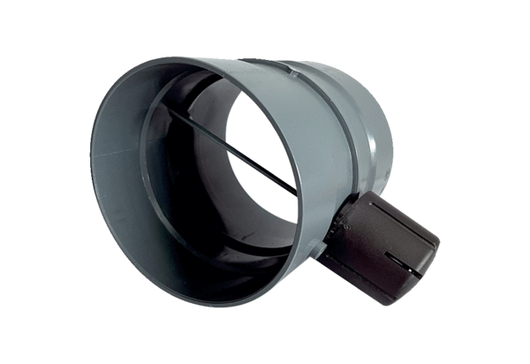Klapa dławiąca ręczna MDKI 31Opakowanie jednostkowe: 1 sztukaAsortyment: C
Numer artykułu: 0073.0483Producent: MAICO

